**Fotos do artigo**

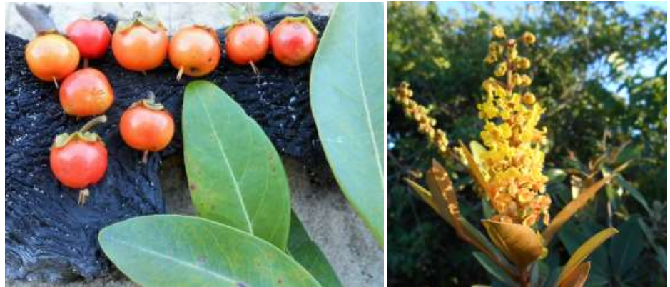

Figura 1 - Frutos e Inflorescência de Byrsonimia crassifólia. Foto: André Pinto.



Figura 2 - Frutos de Ouratea fieldingiana. Foto: André Pinto

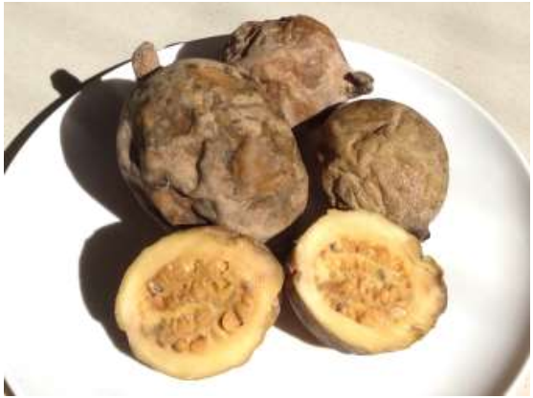

Figura 3 – Jenipapo Genipa americana. Foto: André Pinto

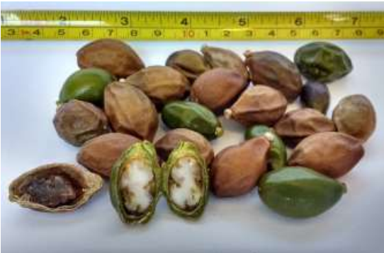

Figura 4 - Frutos da Carnaúba Copernicia cerifera. Fotos: André Pinto

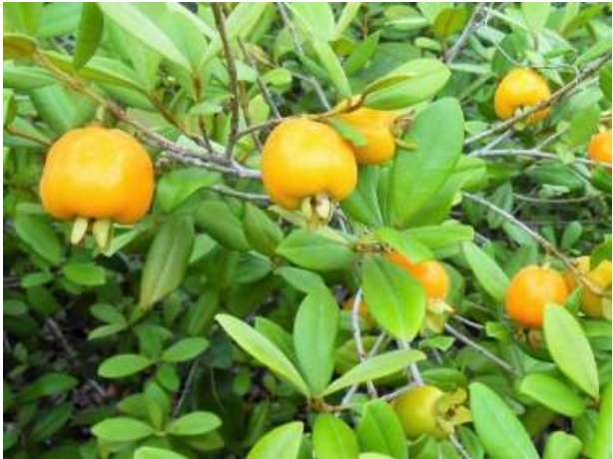

Figura 5 - Frutos de Ubaia Eugenia dysenterica. Fotos André Pinto.